BAB II TINJAUAN PUSTAKA

Konsep Penyakit
  - Definisi Bronkopneumonia
Bronkopneumonia adalah salah satu penyakit yang terjadi pada anak – anak yang mengalami gangguan pemenuhan kebutuhan oksigen. Peradangan paru yang biasanya menyerang bronkiolus terminal disebut bronkopneumonia. Bakteri, virus, dan jamur serta benda asing dapat menyebabkan bronkiolus tersumbat oleh eksudat mokoplurulen, yang membentuk bercak konsolidasi di lobuli yang berdekatan. Infeksi saluran pernapasan sering menyebabkan penyakit ini bersifat sekunder dan melemahkan daya tubuh manusia menurun menurut Mahmud. R, 2020 dalam (Rahmawati et al., 2024).
Istilah medis yang digunakan untuk menggambarkan peradangan pada dinding bronkiolus dan jaringan paru – paru disekitarnya disebut bronkopneumonia. Inflamasi pada parenkim paru – paru yang melibatkan bronkus atau bronkiolus dengan distribusi bercak – bercak disebut bronkopneumonia, yang juga disebut pneumonia lobularus karena peradangan yang terjadi pada bronkiolus dan alveolus di sekitarnya. Peradangan pada paru – paru yang dikenal sebagai bronkopneumonia dapat disebabkan oleh berbagai jenis virus, bakteri, jamur dan benda asing menurut Rosmala.S dalam (Rahmawati et al., 2024).

Anatomi Fisiologis
    - Anatomi Sistem Pernapasan
      - Anatomi Hidung
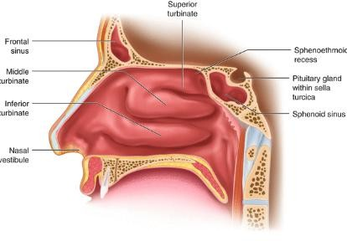

Gambar 1 Anatomi Hidung
- Anatomi Hidung
Dinding didalam hidung ditumbuhi rambut halus yang berfungsi untuk menyaring kotoran dari udara yang dihirup manusia. Udara keluar masuk tidak hanya dari hidung, tetapi bisa dari mulut (Sekararum et al., 2025).
- Anatomi Faring
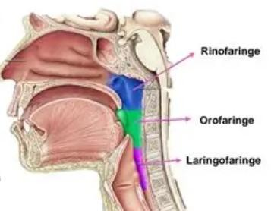

Gambar 2 Anatomi Faring
Faring merupakan bagian dari sistem pernapasan manusia yang berfungsi menyalurkan aliran udara dari hidung dan mulut yang diteruskan ke trakea (batang tenggorokan) (Sekararum et al., 2025).

- Anatomi Laring
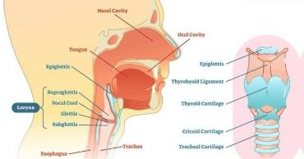

Gambar 3 Anatomi Laring
Laring berada tepat di bawah persimpangan saluran faring yang membelah menjadi trakea dan kerongkongan. Laring memiliki dua pita suara yang membuka saat sedang bernapas dan menutup untuk memproduksi suara (Sekararum et al., 2025).
- Anatomi Trakea (batang tenggorokan)
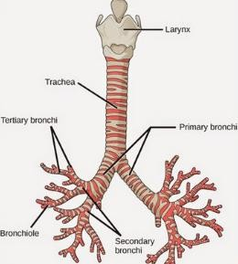
Gambar 4 Anatomi Trakea (batang tenggorokan)
Trakea (batang suara) merupakan tabung berongga lebar yang menghubungkan laring (kotak suara) ke bronkus paru – paru (Sekararum et al., 2025).

- Bronkus
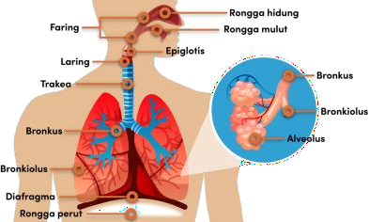

Gambar 5 Bronkus
Bronkus tidak simetris antara kanan dan kiri. Bronkus kanan berbentuk lebih pendek, lebar, dan arahnya hampir vertical dengan trakea. Begitu sebaliknya, bronkus kiri berukuran lebih panjang, sempit dan sudutnya lebih runcing (Sekararum et al., 2025).
- Bronkiolus
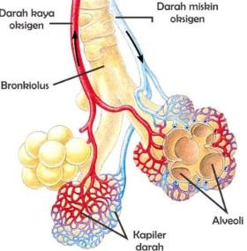

Gambar 6 Bronkiolus
Fungsi dari bronkiolus yaitu untuk menyalurkan udara dari bronkus ke alveoli dan mengontrol jumlah udara yang masuk dan keluar saat proses bernapas berlangsung (Sekararum et al., 2025).

- Alveoli
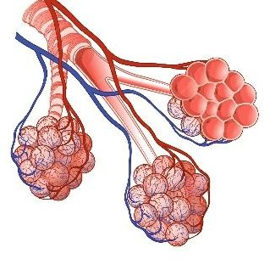

Gambar 7 Alveoli
Alveoli berfungsi sebagai tempat pertukaran oksigen dan karbon dioksida, dalam system pernapasan. Pada alveoli terdapat kapiler pembuluh darah. Nantinya, darah akan melewati kapiler dan dibawa oleh pembuluh darah vena dan arteri. Alveoli kemudian menyerap oksigen dari udara yang dibawa oleh bronkiolus dan mengalirkan ke dalam darah. Setelah itu, karbondioksida dai sel – sel tubuh mengalir Bersama darah ke alveoli untuk dihembuskan keluar (Sekararum et al., 2025).
- Pleura
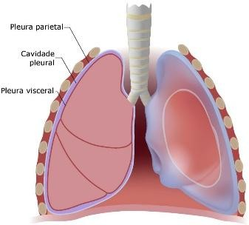

Gambar 8 Pleura
Lapisan di pleura berfungsi sebagai pelumas yang membantu paru – paru untuk mengembang dan mengempis dengan lancer setiap kali bernapas, dan memisahkan paru – paru dari dinding dada manusia (Sekararum et al., 2025).

- Anatomi Paru – paru
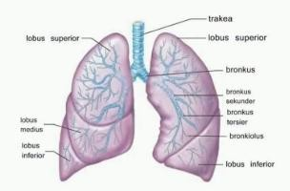

Gambar 9 Anatomi Paru - paru
Paru – paru bagian kanan dibagi oleh dua visura kedalam tiga lobus yaitu lobus atas, Tengah, dan bawah. Paru – paru bagian kiri dibagi oleh sebuah visura kedalam dua lobus yaitu lobus atas dan bawah (Sekararum et al., 2025).
- Anatomi Otot Pernapasan
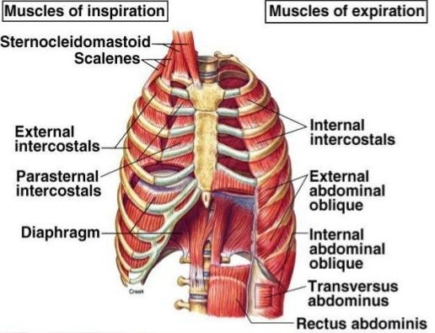

Gambar 10 Anatomi Otot Pernapasan
Otot pernapasan dibedakan menjadi otot inspirasi, yang terdiri dari otot inspirasi utama dan aksesori, serta otot ekspirasi. Diafragma (dibantu oleh otot – otot yang dapat mengangkat tulang rusuk dan tulang dada) merupakan otot utama (otot intercostalis externus dan otot diafragma) berfungsi meningkatkan volume paru. Saat inspirasi, otot aksesori seperti otot sternocleidomastoideus, scaleni, pectoralis minor, serratus anterior, mengalami kontraksi sehingga menekan diafragma ke bawah dan mengangkat rongga dada untuk membantu udara masuk ke dalam paru – paru (Sekararum et al., 2025).

Etiologi Bronkopneumonia
Bronkopneumonia dapat menyebabkan penumpukan sekret pada dinding alveoli akibat proses infeksi. Penumpukan ini selanjutnya memicu peningkatan produksi sekret disaluran pernapasan sehingga bayi menjadi tidak mampu membersihkan jalan napas sendiri. Kondisi ini merupakan masalah keperawatan utama : ketidakefektifan bersihan jalan napas berhubungan dengan hipersekresi jalan napas menurut Perdani & Sari, 2018 dalam (Salsabila & Khoirunnisa, 2024). Bayi belum dapat mengeluarkan sekret untuk menjaga ketepatan jalan napas.
Akibatnya dapat timbul batuk, sesak, suara napas abnormal (ronkhi), penggunaan otot bantu napas, dan napas dengan cuping hidung. Penanganan bronkopneumonia pada bayi meliputi terapi farmakologi yang didukung terapi non – farmakologi. Terapi farmakologi yang dapat diberikan antara lain antipiretik, antibiotik, mukolitik, inhalasi bronkodilator, dan analgetik. Terapi non – farmakologi sebagai pendukung mencakup fisioterapi dada dan teknik batuk efektif menurut Perdani & Sari, 2018 dalam (Salsabila & Khoirunnisa, 2024).

Manifestasi Klinis
Menurut Lalani, 2011 dalam (Damayanti & Nurhayati, 2020) sebagai berikut :

    - Demam

    - Takipnea

    - Batuk produktif

    - Nafsu makan menurun

    - Penurunan bunyi napas

    - Napas cuping hidung

    - Retraksi dinding dada

    - Penurunan kesadaran

Patofisiologis Bronkopneumonia
Sebagaian besar penyebab dari bronkopneumonia ialah mikroorganisme (jamur, bakteri, virus) awalnya mikroorganisme masuk melalui percikan ludah (droplet) invasi ini dapat masuk kesaluran pernapasan atas. Mikroorganisme yang masuk melalui droplet ke pernapasan atas menginfeksi saluran pernapasan bawah dan menimbulkan reaksi imonologis dari tubuh (Pasaribu, 2024).
Reaksi ini menyebabkan peradangan, dimana ketika terjadi peradangan ini tubuh menyesuaikan diri maka timbulah gejala demam. Pada penderita reaksi peradangan ini dapat menimbulkan peningkatan sekret, semakin lama sekret semakin menumpuk di bronkus maka aliran di bronkus menjadi semakin sempit. Penyempitan jalan napas dapat menyebabkan suplai oksigen menurun sehingga terjadi hiperventilasi dan pasien merasa sesak (dispnea) sehingga muncul masalah keperawatan pola napas tidak efektif berhubungan dengan hambatan upaya napas (Pasaribu, 2024).
Tidak hanya menginfeksi saluran napas, bakteri ini juga dapat menginfeksi saluran cerna ketika ia terbawa oleh darah. Bakteri ini dapat membuat flora normal dalam usus menjadi agen pathogen sehingga timbul masalah pencernaan (Pasaribu, 2024).
Dalam keadaan sehat, pada paru tidak akan terjadi pertumbuhan mikroorganisme, keadaan ini disebabkan adanya mekanisme pertahanan paru. Terdapatnya bakteri di dalam paru menunjukkan adanya gangguan daya tahan tubuh, sehingga mikroorganisme dapat berkembang biak dan mengakibatkan timbulnya infeksi penyakit. Masuknya mikroorganisme kedalam saluran napas dan paru dapat melalui berbagai cara, antara lain inhalasi langsung dari udara, aspirasi

dari bahan – bahan yang ada di nasofaring dan orofaring serta perluasan langsung dari tempat – tempat lain, penyebaran secara haematogen (Pasaribu, 2024).
Bila pertahanan tubuh kuat maka mikroorganisme dapat melalui jalan napas sampai ke alveoli yang menyebabkan radang pada dinding alveoli dan jaringan sekitarnya. Setelah itu mikroorganisme tiba di alveoli membentuk suatu proses peradangan yang meliputi empat stadium, menurut Paramita, 2020 dalam (Pasaribu, 2024) :
- Stadium I/Hiperemia (4 – 12) jam pertama atau stadium kongesti

Pada stadium I, disebut hiperemia karena mengacu pada respon peradangan permulaan yang berlangsung pada daerah baru yang terinfeksi. Hal ini ditandai dengan peningkatan aliran darah permeabilitas kapiler di tempat infeksi. Hiperemia ini terjadi akibat pelepasan mediator – mediator peradangan dari sel – sel mast setelah pengaktifan sel imun dan cedera jaringan yang mencakup histamin dan prostaglandin.
- Stadium II/Hepatisasi Merah (48 jam berikutnya)

Disebut hepatisasi merah karena terjadi sewaktu alveolus terisi oleh sel darah merah, eksudat dan fibrin yang dihasilkan oleh penjamu (host) sebagai bagian dari reaksi peradangan. Lobus yang terkena menjadi padat oleh karena adanya penumpukan leuktosit, eritrosit dan cairan sehingga warna paru menjadi merah dan pada perabaan seperti hepar, pada stadium ini udara alveoli tidak ada atau sangat minimal sehingga pasien akan bertambah sesak, stadium ini berlangsung sangat singkat, yaitu sekitar 48 jam.

- Stadium III/Hepatisasi Kelabu (3 – 8 hari berikutnya)

Pada stadium III/hepatisasi kelabu yang terjadi sewaktu sel – sel darah putih mengkolonisasi daerah paru yang berinfeksi. Pada saat ini endapan fibrin terakumulasi di seluruh daerah yang cedera dan terjadi fagositosis sisa – sisa sel. Pada stadium ini eritrosit di alveoli mulai di reabsorbsi, lobus masih tetap padat karena berisi fibrin dan leuktosit, warna merah menjadi pucat kelabu dan kapiler darah tidak lagi mengalami kongesti.
- Stadium IV/Resolusi (7 – 11 hari berikutnya)

Pada stadium IV/resolusi yang terjadi sewaktu respon imun dan peradangan mereda, sisa – sisa sel fibrin dan eksudat lisis dan diabsorpsi oleh makrofag sehingga jaringan kembali ke strukturnya semula.

Klasifikasi Bronkopneumonia

Bronkopneumonia adalah suatu penyakit yang berjenis pneumonia lobularis yang dapat terjadi didalam ujung akhir bronkiolus, yang dapat tersumbat oleh eksudat mukoporulen dalam membentuk bercak konsolidasi didalam lobus yang terdapat didekatnya. Menurut Yursa, 2019 dalam (Tambayong, 2023) klasifikasi bronkopneumonia terjadi menjadi 3 bagian :
- Bronkopneumonia sangat berat : jika terjadi sianosis sentral dan anak tidak mampu untuk minum, maka dirarankan untuk segera dirujuk ke rumah sakit dan segera diberikan antibiotik atau penanganan yang tepat.
- Bronkopneumonia berat : jika dilihat terjadinya retraksi dada tanpa adanya sianosis dan masih bisa untuk minum.

- Bronkopneumonis : jika dilihat adanya retraksi dada tanpa adanya sianosis dan anak masih sanggup untuk minum, dan terjadi pernapasan cepat > 60x/menit
pada anak usia 2 bulan – 1 tahun.

Komplikasi Bronkopneumonia
Bronkopneumonia biasanya dapat diobati dengan baik dan tidak menimbulkan komplikasi. Namun pada beberapa pasien, terutama yang memiliki resiko tinggi, komplikasi dapat muncul (Aprilia, 2025) :
- Akumulasi cairan

Efusi pleura merupakan keadaan dimana cairan menumpuk di antara pleura dan bagian bawah dinding dada, yang dapat menyebabkan empyema. Untuk mengeluarkan cairan, memerlukan saluran perut atau drainase bedah.
- Abses
Abses merupakan area yang terinfeksi bronkopneumonia mengumpulkan pus atau nanah. Biasanya diobati menggunakan terapi antibiotik meskipun tindakan ini jarang terjadi, dan menghilangkan abses memerlukan tindakan pembedahan atau operasi.
- Bakteremia

Infeksi bronkopneumonia yang menyebar dari paru – paru ke peredaran darah menyebabkan bakteremia, yang merupakan masalah yang serius karena infeksi dapat menyebar dengan cepat ke orang lain.
- Kematian

Kurang dari 3% penderita yang di rawat mandiri di rumah meninggal karena bronkopneumonia atau komplikasinya, meski sebagian besar penderitanya dapat sembuh.

Penatalaksanaan

Dalam keperawatan penanganan yang dapat dilakukan untuk mengatasi infeksi, meredakan gejala, dan mencegah komplikasi bronkopneumonia dapat berupa terapi farmakologis, non – farmakologis, atau kombinasi keduanya menurut Aryo, 2020 dalam (Meilinda, 2025) :
- Terapi Farmakologis :

  - Antibiotik merupakan pilihan utama untuk bronkopneumonia yang disebabkan oleh bakteri. Contohnya, penggunaan beta – lactam seperti amoksisilin – klavulant atau makrodila seperti azitromisin menurut kemenkes, 2022 dalam (Meilinda, 2025).
  - Antipiretik seperti parasetamol digunakan untuk meredakan demam.

  - Bronkodilator dapat diberikan untuk meredakan bronkospasme.

- Terapi Non – Farmakologis :
  - Fisioterapi dada digunakan untuk membantu mengeluarkan sekret dari saluran napas melalui teknik perkusi atau vibrasi.
  - Terapi oksigen pada pasien dengan hipoksemia, suplementasi oksigen diberikan untuk meningkatkan saturasi oksigen.
  - Batuk efektif digunakan untuk membantu pengeluaran dahak dari saluran napas tanpa menyebabkan kelelahan. Proses ini melibatkan pernapasan dalam, menaham napas sebentar, dan kemudian batuk dengan tanaga yang terkontrol menurut Jones, 2020 dalam (Meilinda, 2025).
- Edukasi Pasien dan Keluarga :

  - Edukasi mengenai pentingnya hidrasi, nutrisi yang adekuat dan teknik non – farmakologis.

  - Pernapasan yang benar sangat penting untuk mendukung proses penyembuhan.

  - Pelatihan mengenai fisioterapi dada dapat dilakukan oleh fisioterapis untuk memastikan keluarga pasien mampu melaksanakan teknik ini dengan benar dirumah.
Secara keseluruhan, penanganan bronkopneumonia memerlukan pendekatan yang komperhensif dan holistik. Dengan melakukan teknik fisioterapi dada ke dalam standar keperawatan, diharapkan gejala seperti sesak napas dan akumulasi dahak dapat dikelola secara lebih efektif, sehingga meningkatkan kualitas hidup pasien (Meilinda, 2025).

Pemeriksaan Penunjang

Bronkopneumonia dilakukan melalui pendekatan kombinasi antara pemeriksaan klinis dan penunjang. Menurut standar WHO dan Kemenkes RI, 2022 dalam (Meilinda, 2025), langkah utama dalam menegakkan diagnosis bronkopneumonia meliputi :
    - Anamnesis dan pemeriksaan fisik, termasuk pemeriksaan frekuensi napas, retraksi otot bantu napas, dan auskultasi paru untuk mendeteksi ronkhi atau suara napas tambahan lainnya.
    - Pemeriksaan radiologi (chest X-ray), yang biasanya menunjukkan infiltrate multifocal atau bercak – bercak opasitas pada berbagai lobus paru.
    - Pemeriksaan darah lengkap, yang dapat menunjukkan leukositosis sebagai tanda adanya infeksi bakteri.
    - Pemeriksaan dahak, dilakukan untuk identifikasi pathogen melalui kultur mikrobiologi atau tes cepat antigen.
    - Saturasi oksigen (SpO₂), sebagai indicator derajat gangguan oksigenasi.

Pathway

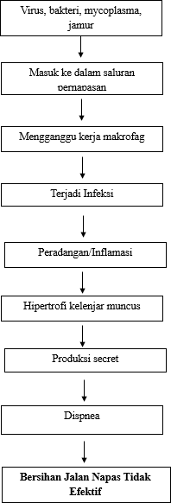

Gambar 11 Pathway Bersihan Jalan Napas Tidak Efektif akibat Bronkopneumonia

Konsep Dasar Asuhan Keperawatan pada Pasien Bronkopneumonia
  - Pengkajian Keperawatan

    - Pengkajian Data Keperawatan
Pengkajian keperawatan merupakan langkah pertama yang dilakukan untuk mengumpulkan data – data dan informasi tentang pasien agar dapat diidentifikasi masalah Kesehatan yang dialami sehingga perawat dapat menentukan diagnosis dan tindakan yang akan dilakukan, pada anak yang mengalami bronkopneumonia menurut Oktaviani, 2020 dalam (Viranti et al., 2025).
- Usia : pada pasien anak yang mengalami bronkopneumonia biasanya lebih sering dijumpai pada anak usia dibawah 5 tahun.
- Keluhan utama : keluhan utama pada pasien dengan bronkopneumonia biasanya mengeluh kesulitan bernapas atau sesak napas karena bersihan jalan napasnya yang tidak efektif.
- Riwayat penyakit sekarang : pasien dengan bronkopneumonia mengeluh kesulitan bernapas, batuk dengan dahak yang susah dikeluarkan, adanya otot bantu napas, terdapat suara napas tambahan (ronkhi), dan pasien juga merasakan lemas.
- Riwayat penyakit dahulu : anak yang memiliki riwayat penyakit saluran pernapasan atas dan memiliki riwayat penyakit campak, pertussis merupakan faktor yang dapat memicu timbulnya bronkopneumonia seperti sering terkena asap rokok, polusi dilingkungan anak yang tidak baik bila dalam jangka waktu panjang.
- Riwayat kesehatan keluarga : perlu dikaji apakah ada anggota keluarga yang merokok, mengalami masalah atau penyakit yang sama.

- Riwayat imunisasi : kaji mengenai imunisasi dasar seperti BCG (Bacillus Calmette - Guerin), DPT (Difteri Pertusis Tetanus), polio, hepatitis, campak, dan imunisasi ulang yang diberikan pada anak.
- Riwayat kehamilan : infeksi yang pernah diderita ibu selama masa kehamilan, perawatan ANC, imunisasi TT (tetanus toksid).
- Riwayat persalinan : apakah usia kehamilan cukup bulan, lahir premature, bayi kembar, penyakit persalinan, APGAR skor.
- Pemeriksaan fisik

  - Inspeksi : pemeriksaan ini penting untuk diperhatikan gejala sianosis, dispneu, pernapasan cuping hidung, distensi abdomen, batuk yang awalnya tidak produktif menjadi produktif, dan nyeri dada saat menarik napas. Batasan takipnea yang terjadi pada anak 2 – 12 bulan biasanya adalah 50x/menit atau lebih, dan untuk anak berusia 12 bulan – 5 tahun yaitu 40x/menit atau lebih. Perlu diperhatikan jika terjadi tarikan dinding dada ke dalam pada saat melakukan inspirasi. Biasanya pada bronkopneumonia berat, tarikan dinding dada akan lebih tampak ke dalam.
  - Tanda – tanda vital : TD menurun, napas sesak, nadi lemah dan cepat, suhu meningkat, distress pernapasan, sianosis.
  - Kulit : tampak pucat, sianosis, biasanya turgor memburuk.
  - Kepala : nyeri di bagian kepala.

  - Mata : tidak ada yang spesifik.

  - Hidung : napas cuping hidung, sianosis.

  - Mulut : pucat sianosis, membrane mukosa kering, dan pucat.

  - Telinga : lihat sekret, kebersihan, tidak spesifik pada kasus ini.

  - Leher : tidak terdapat pembesaran kelenjar getah bening (KGT) dan kelenjar tidoid.
  - Jantung : pada kasus komplikasi ke endokraditis, terjadi bunyi tambahan.

  - Paru – paru : infiltrasi pada lobus paru, perkusi pekak (lemah), ronchi (+),

wheezing (+), sesak napas saat berbaring dan bertambah saat beraktifitas.

  - Punggung : tidak ada yang spesifik.

  - Abdomen : bising usus (+), distensi abdomen, nyeri (biasanya tidak ada).

  - Genetalia : tidak terdapar gangguan.

  - Ekstremitas : kelemahan, penurunan aktifitas, sianosis di ujung jari tangan dan kaki.
  - Neurologis : terdapat kelemahan otot, tidak ada tanda reflek spesifik.

  - Antropometri : berat badan anak dan tinggi badan anak atau panjang badan sesuai dengan pertumbuhan dan perkembangan anak.
- Pemeriksaan penunjang : leukosit (15.000 – 40.000/ m³), penurunan gas darah arteri, (X-Ray thorax infiltrate) pada lapangan paru
    - Analisis Data Keperawatan

Tabel 1
Analisis Data Keperawatan pada Bayi dengan masalah Bersihan Jalan Napas Tidak Efektif akibat Bronkopneumonia

Data Keperawatan Standar Normal Masalah

1 2 3

Gejala dan tanda mayor Subjektif : -
Objektif :
- Pasien mampu melakukan batuk efektif
- Tidak ada sputum

Bersihan Jalan Napas Tidak Efektif

1 2 3

  - Batuk tidak efektif atau tidak mampu batuk
  - Sputum
berlebih/obstruksi di jalan napas/meconium di jalan napas (pada neonatus)
  - Mengi, wheezing dan/atau ronkhi kering
Gejala dan tanda minor Subjektif :
- Dispnea
- Sulit berbicara
- Ortopnea Objektif :
  - Gelisah
  - Sianosis
  - Bunyi napas menurun
  - Frekuensi napas berubah
  - Pola napas berubah
- Tidak terdapat suara tambahan (mengi, wheezing/ronkhi)
- Tidak terdapat meconium dijalan napas (pada neonatus)
- Tidak ada sesak
- Mampu bicara
- Tidak terdapat sesak saat berbaring
- Tidak gelisah
- Tidak ada kebiruan
- Tidak ada bunyi napas
- Frekuensi napas normal (30 – 60x/ menit)
- Pola napas teratur

Sumber : Tim Pokja SDKI PPNI, 2017

    - Analisis Masalah Keperawatan
Tabel 2
Analisis Masalah Keperawatan pada Bayi dengan Masalah Bersihan Jalan Napas Tidak Efektif akibat Bronkopneumonia

Data Fokus Proses Terjadinya Masalah Keperawatan
Masalah
Keperawatan

Data Mayor

1 2 3
Virus, bakteri, mycoplasma,

- Subjektif : (Tidak Tersedia)
- Objektif : batuk tidak efektif, tidak mampu batuk, sputum berlebih, mengi, wheezing dan/ ronkhi kering, mekonium di jalan napas (pada neonatus)
Data Minor
- Subjektif : dispnea, sulit bicara, ortopnea
- Objektif : gelisah, sianosis, bunyi napas menurun, frekuensi napas berubah, pola napas berubah
jamur

Masuk ke dalam saluran pernapasan

Mengganggu kerja makrofag

Terjadi infeksi Peradangan/inflamasi Hipertrofi kelenjar muncus Produksi sekret
Dispnea

Bersihan Jalan Napas Tidak Efektif
Bersihan Jalan Napas Tidak Efektif

Sumber : Tim Pokja SDKI PPNI, 2017

Diagnosis
Diagnosis keperawatan adalah penilaian klinis tentang respon pasien terhadap masalah Kesehatan atau proses kehidupan yang dialaminya, baik yang nyata maupun yang potensial. Tujuan diagnosis keperawatan adalah untuk mengetahui bagaimana pasien, keluarga, dan komunitas bertindak terhadap masalah Kesehatan. Diagnosis keperawatan dikategorikan menjadi positif dan negatif. Diagnosis bersihan jalan napas tidak efektif merupakan diagnosis negatif yang menunjukkan bahwa pasien dalam keadaan sakit, sehingga intervensi keperawatan yang berfokus pada penyembuhan, pemulihan, dan pencegahan akan dilakukan untuk pasien (Tim Pokja SDKI DPP PPNI, 2017).
Analisis data, identifikasi masalah, dan perumusan diagnosis adalah tiga proses yang digunakan untuk menetapkan diagnosis keperawatan. Penulisan atau perumusan diagnosis berbeda – beda tergantung pada jenis diagnosis keperawatan yang diberikan. Dalam hal ini, diagnosis keperawatan adalah diagnosis aktual. Diagnosis aktual adalah diagnosis yang menggambarkan bagaimana pasien bertindak terhadap kondisi kesehatannya atau proses kehidupannya yang menyebabkan masalah Kesehatan. Semua Gejala dapat diidentifikasi dan di validasi pada pasien (Tim Pokja SDKI DPP PPNI, 2017).
Dalan kasus ini, diagnosis keperawatan yang diambil adalah bersihan jalan napas tidak efektif yang merupakan diagnosis aktual, yang terdiri dari tiga bagian yaitu problem, etiology, sign and symptom. Problem yaitu masalah keperawatan, etiology yaitu faktor yang berhubungan serta sign dan symptom adalah tanda dan gejala bersihan jalan napas tidak efektif merupakan ketidakmampuan membersihkan sekret atau obstruksi jalan napas untuk mempertahankan jalan napas

tetap paten. Etiologi bersihan jalan napas tidak efektif yaitu fisiologis : spasme jalan napas, adanya jalan napas buatan, sekresi yang tertahan, hyperplasia dinding jalan napas, proses infeksi, respon alergi, efek agen farmakologis (mis. anestesi) dan situasional yaitu merokok aktif, merokok pasif, terpajan polutan. Tanda dan gejala mayor yaitu batuk tidak efektif, tidak mampu batuk, sputum berlebih, mengi, wheezing dan/ ronkhi kering, mekonium di jalan napas (pada neonatus). Tanda dan gejala minor yaitu dispnea, sulit bicara, ortopnea, gelisah, sianosis, bunyi napas menurun, frekuensi napas berubah, dan pola napas berubah (Tim Pokja SDKI DPP PPNI, 2017).

Intervensi
Perencanaan keperawatan adalah suatu rangkaian kegiatan yang mencakup perumusan tujuan, rencana tindakan keperawatan, dan penentuan langkah – langkah apa yang harus dilakukan untuk meecahkan masalah dan memberi prioritas kedepannya. Luaran (outcome) keperawatan adalah elemen yang dapat diminati dan diukur yang mencakup kondisi, perilaku, atau persepsi pasien, keluarga, atau komunitas sebagai tanggapanterhadap intervensi keperawatan (SIKI) perencanaan ini termasuk komponen diagnosis keperawatan, tujuan dan kriteria hasil, intervensi, dan rasional intervensi keperawatan. Intervensi keperawatan diharapkan dapat mengatasi penyebab atau tanda dan gejala diagnosis keperawatan. Namun, jika penyebab tidak dapat diatasi secara langsung, intervensi keperawatan diarahkan untuk menangani tanda dan gejala diagnosis keperawatan (Tim Pokja SIKI DPP PPNI, 2018).
Intervensi keperawatan yang diberikan yaitu manajemen jalan napas. Rencana keperawatan yang dilakukan yaitu monitor jalan napas (frekuensi, kedalaman,

usaha napas), monitor bunyi napas tambahan (mis. Gurgling, mengi, wheezing, ronkhi kering), monitor sputum (jumlah, warna, aroma), pertahankan kepatenan jalan napas dengan head – tilt dan chin – lift (jaw – trust jika curiga trauma servikal), berikan minuman hangat, lakukan fisioterapi dada, lakukan penghisapan lendir kurang dari 15 menit, lakukan hiperoksigenasi sebelum penghisapan endotrakeal, beikan oksigen, anjurkan asupan cairan 2000 ml/hari, anjurkan teknik batuk efektif, kolaborasi pemberian (bronkodilator, elspektoran, mukolitik) (Tim Pokja SIKI DPP PPNI, 2018).

Implementasi

Implementasi merupakan tindakan yang sudah direncanakan dalam rencana keperawatan. Implementasi adalah rencana tindakan yang dilakukan untuk mencapai tujuan dari kriteria hasil yang dibuat. Tindakan yaitu mencakup tindakan mandiri dan tindakan kolaborasi. Kegiatan dalam pelaksanaan juga meliputi pengumpulan data berkelanjutan, mengobservasi respon pasien sebelum dan sesudah pelaksanaan tindakan, serta menilai data yang baru (Tim Pokja SIKI DPP PPNI, 2018).
Intervensi keperawatan yang diberikan yaitu manajemen jalan napas. Rencana keperawatan yang dilakukan yaitu monitor jalan napas (frekuensi, kedalaman, usaha napas), monitor bunyi napas tambahan (mis. Gurgling, mengi, wheezing, ronkhi kering), monitor sputum (jumlah, warna, aroma), pertahankan kepatenan jalan napas dengan head – tilt dan chin – lift (jaw – trust jika curiga trauma servikal), berikan minuman hangat, lakukan fisioterapi dada, lakukan penghisapan lendir kurang dari 15 menit, lakukan hiperoksigenasi sebelum penghisapan endotrakeal, beikan oksigen, anjurkan asupan cairan 2000 ml/hari, anjurkan teknik batuk efektif,

kolaborasi pemberian (bronkodilator, elspektoran, mukolitik) (Tim Pokja SIKI DPP PPNI, 2018).

Evaluasi
Proses evaluasi keperawatan adalah tahap akhir dari perawatan. Pada tahap ini, perawat melakukan perbandingan yang direncanakan dan sistematis antara hasil yang diamati dan tujuan atau kriteria hasil yang dibuat selama tahap intervensi. Evaluasi dilakukan secara berkala dengan pasien dan tenaga medis. Perawat menentukan sasaran yang diterima dari rencana keperawatan selama evaluasi. Terdapat dua jenis evaluasi yaitu evaluasi formatif dan evaluasi sumatif. Evaluasi formatif dilakukan segera setelah perawat menerapkan rencana keperawatan untuk mengevaluasi seperapa efektif tindakan yang dilakukan. Evaluasi sumatif dilakukan setelah semua tindakan dalam proses keperawatan selesai. Empat komponen SOAP digunakan dalam pembuatan evaluasi keperawatan, menururt (Tim Pokja Pedoman (SPO) Keperawatan DPP PPNI, 2021) yaitu :
- S (subjective) adalah data informasi berupa ungkapan pernyataan keluhan pasien. Pada diagnosis bersihan jalan napas tidak efektif ditemukan data subjektif : dispnea menurun, ortopnea menurun.
- O (objective) merupakan data hasil pengamatan, penilaian, dan pemeriksaan pasien. Pada diagnosis bersihan jalan napas tidak efektif ditemukan data objektif : gelisah menurun, tidak ada sianosis, bunyi napas menurun, frekuensi napas membaik, pola napas membaik.
- A (assessment) merupakan perbandingan antara data subjektif dan data objektif dengan tujuan dan kriteria hasil untuk menilai sejauh mana tujuan yang telah ditetapkan dalam rencana keperawatan tercapai.

- P (planning) merupakan rencana asuhan keperawatan lanjutan yang akan dilakukan, dimodifikasi, atau ditambahkan dari rencana tindakan keperawatan yang telah ditentukan.

